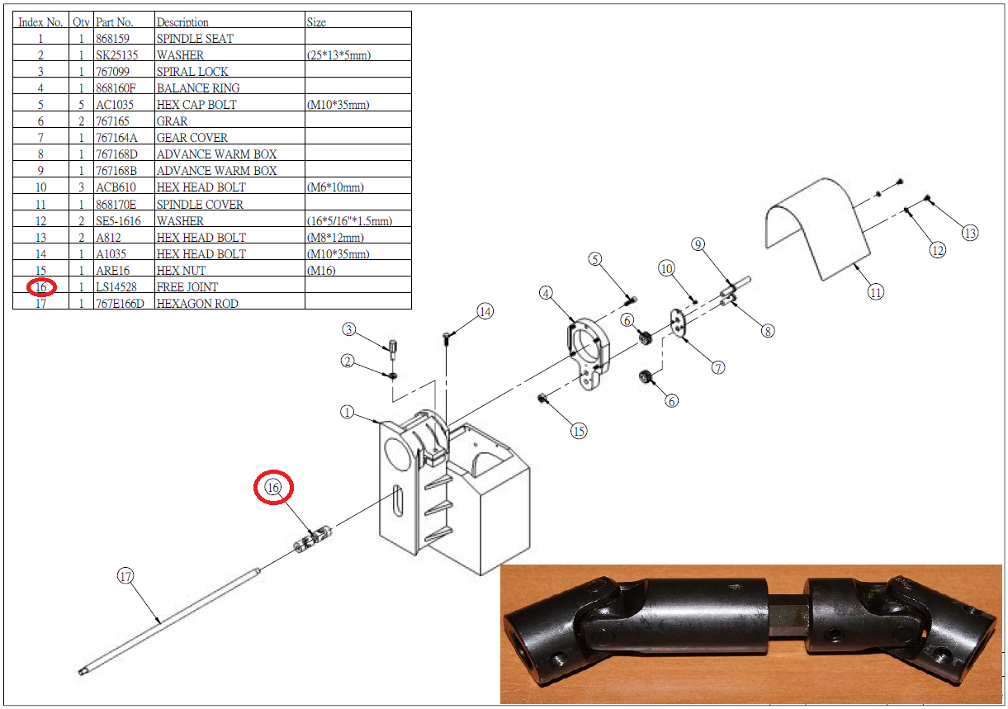

Код из 1С | Артикул | Наименование/ Страна/  Поставщик | Размеры, мм | Материал | Место установки/Назначение
F0017263 |  | Кардан LS14528 | L общ. =145  L= 100  D=28  d=16 | Металл | Четырехсторонние станки Winner/узел горизонтального шпинделя
 |  | Тайвань
 |  | Chang Iron

